|  |  |  |  |
| --- | --- | --- | --- |
| *Mobiliser le langage dans toutes ses dimensions* | **Commencer à écrire tout seul** |  |  |
| ***Compétence : maîtriser le geste grapho-moteur  respecter la technique de l’écriture***  Objectif : écrire la lettre L en cursive | | |  |

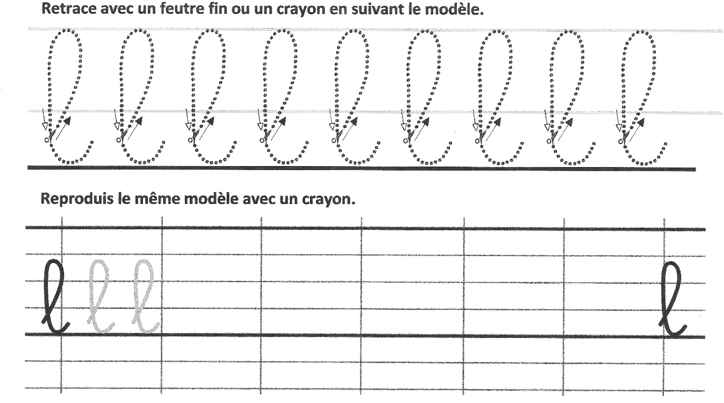

**louis**

**lucas**

**léa**

**loan**